Бюджет для граждан
к проекту решения « О бюджете Ивантеевского муниципального района на 2020 год на плановый период 2021 и 2022 годов »

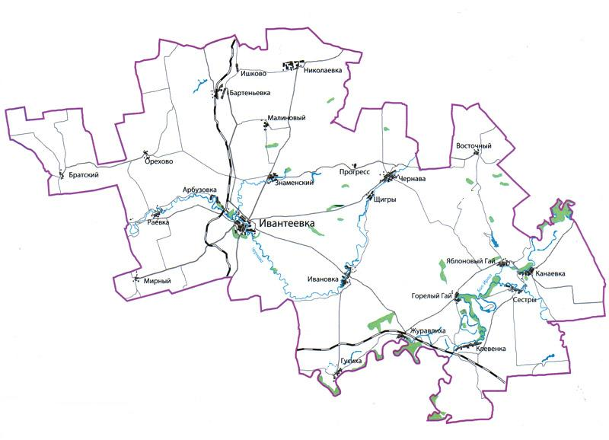

Уважаемые жители Ивантеевского муниципального района!
Одной из главных задач бюджетной политики района является обеспечение прозрачности и открытости бюджетного процесса. Для привлечения большого количества граждан к участию в обсуждении вопросов формирования бюджета района и его исполнения разработан «Бюджет для граждан».
«Бюджет для граждан» представлен, прежде всего, для жителей района, не обладающих специальными знаниями в сфере бюджетного законодательства. Информация «Бюджет для граждан» в доступной форме знакомит граждан с основными характеристиками бюджета Ивантеевского муниципального района.

Задачи бюджетной политики
Исполнение действующих социально-значимых обязательств

Консолидация финансовых ресурсов на приоритетных направлениях государственной политики, в том числе на реализации задач, поставленных в Указе Президента Российской Федерации от 7 мая 2018 года № 204 «О национальных целях и стратегических задачах развития Российской Федерации на период до 2024 года»;

Реализации мероприятий по оздоровлению муниципальных финансов района

Повышение эффективности казначейского сопровождения

Совершенствование процессов муниципального управления, в том числе за счет оптимизации функций, выполняемых бюджетной сетью, реорганизации учреждений

Повышение качества предоставления муниципальных услуг за счет внедрения конкурентных (альтернативных) способов организации оказания муниципальных услуг, в том числе некоммерческими организациями, оказывающими общественно-полезные услуги

Основные показатели прогноза социально-экономического развития
Ивантеевского муниципального района на 2020г.-2022г.

 | Ед. измер. | Отчет | Оценка | План | План | План
 |  | 2018 г. | 2019 г. | 2020 г. | 2021 г. | 2022 г.
1. Объем отгруженных товаров собственного производства, выполненных работ и услуг собственными силами (по видам деятельности) раздел «Добыча полезных ископаемых», раздел D «Обрабатывающие производства», раздел Е «Производство и распределение электроэнергии, газа и воды" по классификации ОКВД | тыс. руб. | 928393,9 | 985088,5 | 1050468,8 | 1134033,3 | 1211995,6
2. Объем валовой продукции сельского хозяйства | тыс. руб. | 2715400 | 2938502 | 3084101 | 3246302 | 3430502
3. Доходы уменьшенные на величину расходов, в соответствии со статьей 346,5 Налогового кодекса РФ, сельскохозяйственных товаропроизводителей, перешедших на уплату единого сельскохозяйственного налога – сельскохозяйственные организации | тыс. руб. | 193654 | 159506,7 | 167482 | 176693,5 | 187295,1
4. Численность детей до 18 лет | чел. | 2788 | 2778 | 2775 | 2760 | 2738
5.Численность населения, всего | чел. | 13724 | 13495 | 13495 | 13495 | 13495
6.Пенсионеры, всего | чел. | 4497 | 4551 | 4551 | 4551 | 4551
7. Выплаты социального характера | тыс. руб. | 1207,5 | 1331,2 | 1410,0 | 1510,0 | 1615,0
8. Оборот розничной торговли | тыс. руб. | 800797 | 869010 | 919060 | 979260 | 1044380
9. Оборот общественного питания | тыс. руб. | 46034 | 49500 | 52350 | 55780 | 59490
10. Численность работающих всего | чел. | 3247 | 3074 | 3074 | 3074 | 3074
11. Фонд оплаты труда работающих всего | тыс. руб. | 753514,4 | 796281,0 | 842934,01 | 902200,02 | 965530,05
12. Численность физических лиц, получающих доходы от предпринимательской деятельности, которые облагаются налогом на доходы физических лиц (предприниматели, осуществляющие деятельность без образования юридического лица) | чел. | 48 | 48 | 48 | 48 | 48
13. Чистый доход физических лиц, получающих доход от предпринимательской деятельности и иной приносящей доход деятельности, который облагается налогом на доходы физических лиц, (предпринимателей, осуществляющих деятельность без образования юридического лица) | тыс. руб. | 14540,9 | 15225,0 | 15775,0 | 16390,0 | 17030,0

Бюджетный процесс - ежегодное формирование и исполнение бюджета

Утверждение бюджета на очередной финансовый год и плановый период
( законодательные, представительные органы власти)
Исполнение бюджета в текущем году
(органы исполнительной власти: местная администрация,
финансовые органы)

Формирование отчета об исполнении бюджета предыдущего
года
(органы исполнительной власти)
Утверждение отчета об исполнении бюджета предыдущего
года
(законодательные, представительные органы власти)
С оставление проекта бюджета на очередной финансовый
год и плановый период
(органы исполнительной власти)

Рассмотрение проекта бюджета на очередной
финансовый год и плановый период
(законодательные, представительные органы власти)

Что такое бюджет?

Бюджет – это план доходов и расходов на определенный период.

Бюджет Ивантеевского муниципального района
тыс. руб.
Показатели | 2018 год  отчет | 2019 год оценка | 2020 год проект | 2021 год проект | 2022 год проект
Доходы, в том числе | 390939,4 | 409164,3 | 379932,9 | 348243,4 | 360870,6
Налоговые, неналоговые доходы | 77681,8 | 73213,7 | 75071,5 | 78152,3 | 80410,8
Безвозмездные поступления | 313257,6 | 335950,6 | 304861,4 | 270091,1 | 280459,8
Расходы, в том числе | 376323,0 | 427382,3 | 379932,9 | 348243,4 | 360870,6
Условно утвержденные |  |  |  | 2171,0 | 4563,0
Общегосударственные вопросы | 41374,5 | 31080,2 | 30332,7 | 16026,6 | 17718,9
Национальная экономика | 18478,7 | 25876,8 | 24927,7 | 16794,7 | 18048,3
Образование | 250742,3 | 290225,6 | 265092,5 | 266179,0 | 275251,7
Культура и искусство | 53182,4 | 66193,4 | 46105,4 | 35660,3 | 35317,5
Социальная политика | 6207,5 | 7034,8 | 6811,3 | 5337,2 | 5337,2
Другие расходы | 6337,6 | 6971,5 | 6663,3 | 6074,6 | 4634,0
Баланс (доходы-расходы)  Дефицит или профицит | 14616,4 | -18218,0 | 0 | 0 | 0

Зачем нужны бюджеты?
Для выполнения своих задач муниципальному району необходим бюджет, который формируется за счет сбора налогов и безвозмездных поступлений направляемых на финансирование бюджетных расходов. За эти средства общество «приобретает» у муниципального района общественные блага – услуги образование, услуги культуры, физической культуры и спорта, то есть услуги и функции, которые не могут быть предоставлены рынкам и оплачены каждым из нас в отдельности.
Основные характеристики бюджета
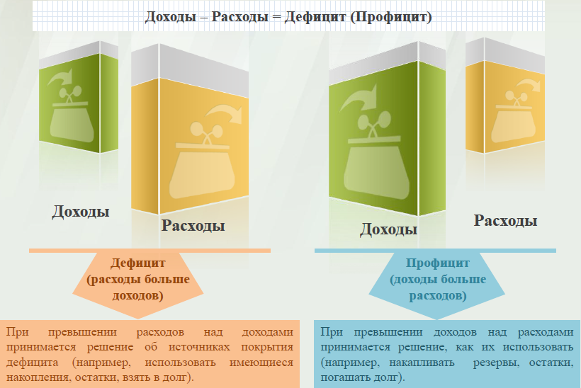
Дефицит и профицит
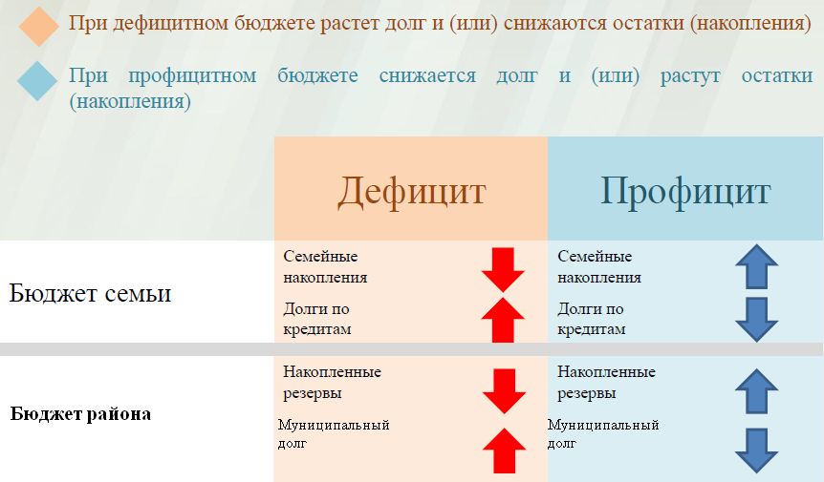

Доходы бюджета
Безвозмездные поступления
Неналоговые доходы
Налоговые доходы

- дотации;
- субсидии;
- субвенции;
- иные межбюджетные трансферты;
- доходы от использования муниципального имущества,
-плата за негативное воздействие на окружающую среду,
- доходы от продажи материальных и нематериальных активов,
- прочие неналоговые доходы

- налог на доходы физических лиц,
-единый налог на вмененный доход,
- единый сельскохозяйственный налог,
- государственная пошлина,
- акцизы по нефтепродуктам

Межбюджетные трансферты – денежные средства, перечисляемые из одного бюджета бюджетной системы Российской Федерации другому

Виды межбюджетных  трансфертов | Определение | Аналогия в семейном  бюджете
Дотации (от лат. «Dotatio» –  дар, пожертвование) | Предоставляются без определения конкретной цели их использования | Вы даете своему ребенку «карманные деньги»
Субвенции (от лат. Subveire»  – приходить на помощь | Предоставляются на финансирование  «переданных» другим публично-правовым  образованиям полномочий | Вы даете своему ребенку деньги и посылаете его в магазин купить продукты  (по списку)
Субсидии (от лат.  «Subsidium» - поддержка | Предоставляются на условиях долевого  софинансирования расходов других бюджетов | Вы «добавляете» денег для того, чтобы ваш ребенок купил себе новый телефон  (а остальные он накопит сам)

Межбюджетные отношения в Ивантеевском муниципальном районе на 2020 год

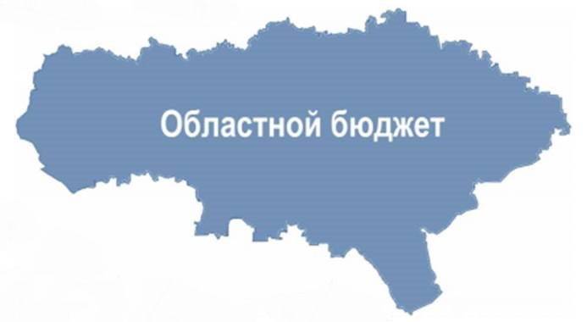
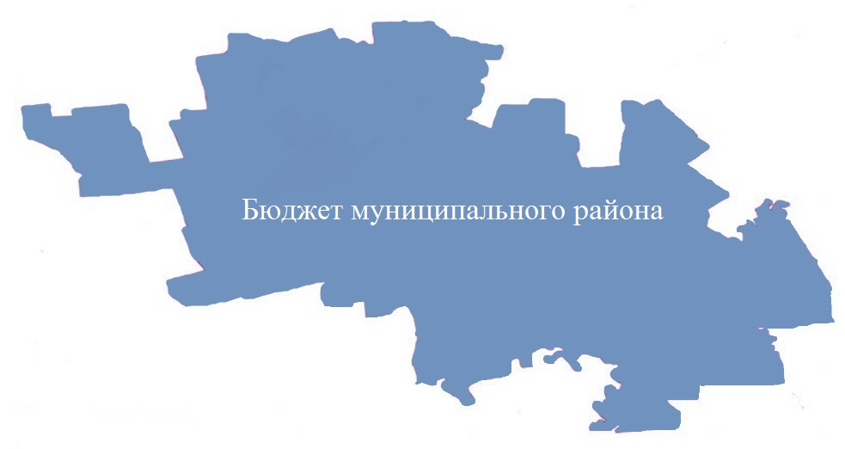
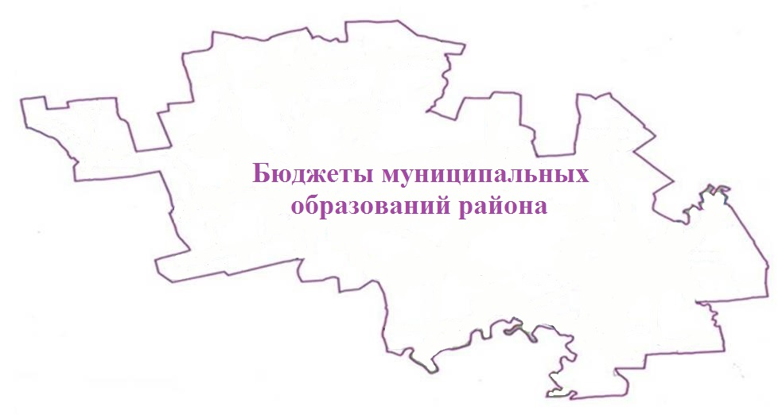

Федеральные, региональные и местные налоги.

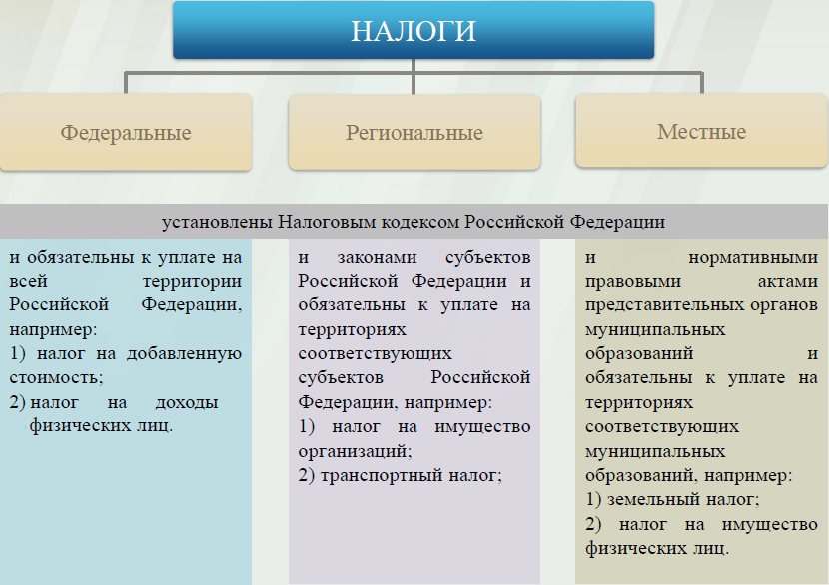

Куда зачисляются налоги, непосредственно уплачиваемые гражданами РФ в 2020 году?

Транспортный налог | Налог на доходы физических лиц |  | Налог на имущество физических лиц | Земельный налог
100%
100%
34%
100%
66%
100%
100%

Бюджет субъекта Российской Федерации |  | Местный бюджет

Структура доходов бюджета Ивантеевского муниципального района
тыс. руб.
Наименование доходов | 2018 год  отчет | 2019год оценка | 2020 год проект | 2021год проект | 2022 год проект
Налоговые доходы всего: | 71081,2 | 66692,8 | 70644,1 | 73718,9 | 75971,4
в том числе
налог на доходы физических лиц | 44577,1 | 42250,0 | 45156,9 | 45612,5 | 46072,6
акцизы на нефтепродукты | 13835,5 | 13984,0 | 14500,0 | 16664,6 | 17918,2
единый налог на вмененный доход | 2858,7 | 2900,0 | 3350,8 | 3353,2 | 3355,8
единый сельскохозяйственный налог | 8472,0 | 6647,7 | 6029,4 | 6361,0 | 6742,6
госпошлина | 1337,9 | 911,1 | 1607,0 | 1727,6 | 1882,2
Неналоговые доходы всего: | 6600,6 | 6520,9 | 4427,4 | 4433,4 | 4439,4
в том числе
арендная плата за земли | 4029,8 | 3900,0 | 4000,0 | 4000,0 | 4000,0
доход от аренды имущества | 75,8 | 1,0
доход от прибыли МУПов | 7,4 | 6,3 | 10,0 | 10,0 | 10,0
плата за негативное воздействие | 186,2 | 132,0 | 204,0 | 210,0 | 216,0
доходы от продажи материальных и нематериальных активов | 1317,6 | 1500,0 | 140,0 | 140,0 | 140,0
штрафы, санкции и возмещение ущерба | 983,8 | 981,6 | 73,4 | 73,4 | 73,4
Безвозмездные поступления всего: | 313257,6 | 335950,6 | 304861,4 | 270091,1 | 280459,8
в том числе
дотации бюджетам субъектов Российской Федерации и муниципальных образований | 65506,5 | 65481,4 | 55499,6 | 8687,0 | 10844,7
субсидии бюджетам субъектов Российской Федерации и муниципальных образований | 46697,9 | 45409,7 | 34165,0 | 23950,2 | 26673,9
субвенции бюджетам субъектов Российской Федерации и муниципальных образований. | 173059,7 | 191667,4 | 202665,8 | 226012,6 | 242941,2
иные межбюджетные трансферты | 27793,4 | 32992,1 | 12531,0 | 11147,0
прочие безвозмездные поступления | 200,0 | 400,0
Итого доходов: | 390939,4 | 409164,3 | 379932,9 | 348243,4 | 360870,6

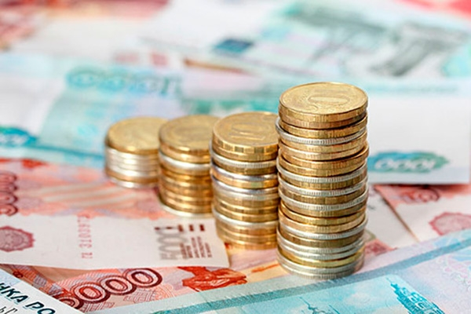

Доходы бюджета муниципального района в расчете на 1 жителя
(численность населения Ивантеевского муниципального района
на 01.01.19 г. 13495 человек)
тыс.руб.
Наименование доходов | 2018 год  отчет | 2019год оценка | 2020 год проект | 2021год проект | 2022 год проект
Доходы всего, в том числе : | 29,0 | 30,3 | 28,1 | 25,8 | 26,7
налоговые доходы | 5,3 | 4,9 | 5,2 | 5,5 | 5,6
неналоговые доходы | 0,5 | 0,5 | 0,3 | 0,3 | 0,3
безвозмездные поступления | 23,2 | 24,9 | 22,6 | 20,0 | 20,8

Диаграмма доходов бюджета
муниципального района в расчете на 1 жителя

тыс.руб.

Доходная база бюджета по налоговым и неналоговым доходам сформирована на основании имеющегося доходного потенциала, с учётом показателей прогноза социально-экономического развития Ивантеевского муниципального района на 2020 год и плановый период 2021 и 2022 годов.
Учтены дополнительные поступления за счет повышения эффективности контрольной работы налоговых органов.
Налоговые доходы бюджета муниципального района прогнозируются в сумме 70644,1 тыс. рублей.
Неналоговые доходы прогнозируются в сумме 4427,4 тыс. рублей.
Основными бюджетообразующими доходами бюджета муниципального района являются налог на доходы физических лиц и акцизы на нефтепродукты.

Основные направления деятельности Ивантеевского муниципального района по повышению доходов бюджета

Работа муниципальной межведомственной комиссии по вопросу уменьшения недоимки всех налогов поступающих в местный бюджет

Своевременное направление требований об уплате арендной платы за земельные участки и имущество, находящихся в муниципальной собственности

Усиление работы, направленной на легализацию «теневой» заработной платы

Работа с администраторами доходов районного бюджета , направленная на повышение качества администрирования доходных источников, снижение недоимки по администрируемым платежам

РАСХОДЫ.
Расходы бюджета – выплачиваемые из бюджета денежные средства.
В каких единицах измеряются параметры бюджетов
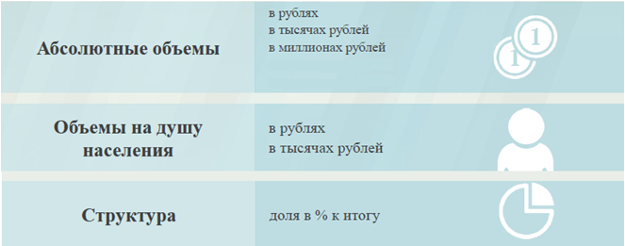

Расходы по основным функциям муниципального района.
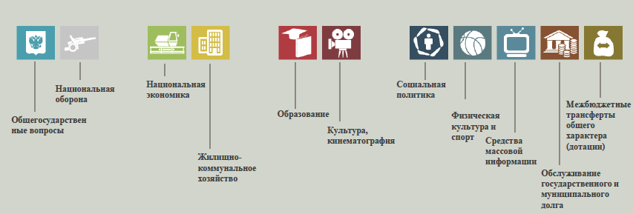

Структура расходов бюджета Ивантеевского муниципального района по разделам на 2018-2022 годах.
%
Раздел | Наименование | 2018 год  отчет | 2019 год оценка | 2020 год проект | 2021 год проект | 2022  год проект
01 | Общегосударственные вопросы | 11,0 | 7,3 | 7,8 | 4,5 | 4,8
04 | Национальная экономика | 5,0 | 6,1 | 6,6 | 4,8 | 5,1
05 | Жилищно-коммунальное хозяйство | 0,1 | 0,3
07 | Образование | 66,5 | 67,9 | 69,8 | 76,9 | 77,2
08 | Культура, кинематография | 14,1 | 15,4 | 12,1 | 10,3 | 9,9
10 | Социальная политика | 1,6 | 1,6 | 1,9 | 1,7 | 1,6
11 | Физическая культура и спорт | 1,3 | 1,1 | 1,2 | 0,9 | 0,9
12 | Средства массовой информации | 0,2 | 0,1 | 0,1 | 0,1 | 0,1
13 | Обслуживание государственного и муниципального долга |  |  | 0,3 | 0,6 | 0,2
14 | Межбюджетные трансферты | 0,2 | 0,2 | 0,2 | 0,2 | 0,2
 | Всего | 100,0 | 100,0 | 100,0 | 100,0 | 100,0

Наибольшую долю в расходах бюджета муниципального района в 2018 году составили расходы по разделу «образование» - 66,5 %, ожидаемые расходы в 2019 году по разделу «образование» - 67,9%, в проекте бюджета на 2020 год по разделу «образование» 69,8 %, на 2021 год 76,9 %, на 2022 год 77,1 %. Проект бюджета на 2020 год и на плановый период 2021 и 2022 годов с полным правом можно охарактеризовать как социально-ориентированный: свыше 83,7 % расходов приходятся на социальную сферу в 2018 году, 86,1 % в 2019 году, 89,5% в 2020 году, 85,1% в 2021 году 89,9 %, в 2022 году 89,7 %.

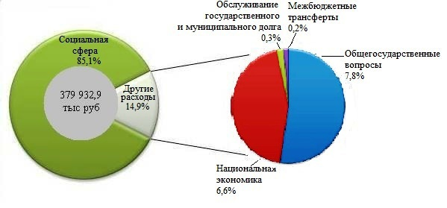

Расходы бюджета Ивантеевского муниципального района по основным разделам на душу населения
руб.
Раздел | Показатель | 2018 год  отчет | 2019 год оценка | 2020 год проект | 2021 год проект | 2022 год проект
05 | Жилищно-коммунальное хозяйство | 9,78 | 83,35 | 5,73 | 5,73 | 5,73
07 | Образование | 18270,35 | 21506,15 | 19643,76 | 19724,27 | 20396,57
08 | Культура, кинематография | 3875,14 | 4905,03 | 3416,48 | 2642,48 | 2617,08
10 | Социальная политика | 452,31 | 521,28 | 504,73 | 395,49 | 395,49
11 | Физическая культура и спорт | 360,66 | 345,31 | 337,12 | 229,18 | 230,86
01 | Содержание работников органов местного самоуправления | 1746,93 | 1593,27 | 1736,71 | 1788,76 | 1854,95

Социально-значимые проекты за счет бюджета Ивантеевского муниципального района на 2020 год и на плановый период 2021 и 2022 годов не предусмотрены.
Расходы бюджета Ивантеевского муниципального района запланированы на 2020 год в сумме 379932,9 тыс. руб., на 2021 год 346072,4 тыс. руб., на 2022 год 356307,6 тыс. руб. Общий объем расходов представлен в следующей форме:
тыс. руб.
раздел  подраздел | Расходы | 2018 год  отчет | 2019  год оценка | 2020  год проект | 2021  год проект | 2022  год проект
01 | Общегосударственные  вопросы | 41374,5 | 31080,2 | 29830,7 | 15506,5 | 17180,6
0102 | Функционирование высшего должностного лица субъекта Российской Федерации и муниципального образования | 1365,3 | 1488,5 | 1488,3 | 878,8 | 878,8
0103 | Функционирование законодательных (представительных) органов государственной власти и представительных органов муниципальных образований | 1064,6 | 1015,0 | 922,4 | 540,3 | 546,2
0104 | Функционирование Правительства Российской Федерации, высших исполнительных органов государственной власти субъектов Российской Федерации, местных администраций | 13601,3 | 11343,2 | 11526,3 | 7363,5 | 7462,8
0105 | Судебная система | 15,3 | 2,9
0106 | Обеспечение деятельности финансовых, налоговых и таможенных органов и органов финансового (финансово-бюджетного) надзора | 5613,4 | 5695,0 | 4348,5 | 541,5 | 2059,8
0111 | Средства резервных фондов |  |  | 40,0 | 10,0 | 10,0
0113 | Другие общегосударственные вопросы | 19714,6 | 11535,6 | 11505,2 | 6172,4 | 6223,0
03 | Национальная безопасность и правоохранительная деятельность | 2,9 | 3,1 | 3,2 | 3,2 | 3,2
0309 | Защита населения и территории от чрезвычайных ситуаций природного и техногенного характера, гражданская оборона | 2,9 | 3,1 | 3,2 | 3,2 | 3,2
04 | Национальная экономика | 18478,7 | 25876,8 | 24927,7 | 16794,7 | 18048,3
0405 | Сельское хозяйство и рыболовство | 148,1 | 454,6 | 50,1 | 50,1 | 50,1
0406 | Водное хозяйство |  | 227,7
0409 | Дорожное хозяйство (дорожные фонды) | 16953,2 | 24160,5 | 24767,6 | 16664,6 | 17918,2
0412 | Другие вопросы в области национальной экономике | 1377,4 | 1037,0 | 110,0 | 80,0 | 80,0
05 | Жилищно-коммунальное хозяйство | 134,2 | 1124,9 | 77,3 | 77,3 | 77,3
0501 | Жилищное хозяйство | 35,3 | 41,2 | 27,3 | 27,3 | 27,3
0502 | Коммунальное хозяйство | 98,9 | 1083,7 | 50,0 | 50,0 | 50,0
07 | Образование | 250742,3 | 290225,6 | 265092,5 | 266179,0 | 275251,7
0701 | Дошкольное образование | 55592,6 | 55629,6 | 55709,0 | 49085,3 | 49688,2
0702 | Общее образование | 153969,4 | 197029,7 | 185938,3 | 202528,2 | 210713,3
0703 | Дополнительное образование | 27649,4 | 25303,0 | 12236,5 | 6757,0 | 7033,4
0707 | Молодежная политика и оздоровление детей | 881,5 | 795,4 | 1139,4 | 1139,4 | 1139,4
0709 | Другие вопросы в области образования | 12649,4 | 11467,9 | 10069,3 | 6669,1 | 6677,4
08 | Культура, кинематография | 53182,4 | 66193,4 | 46105,4 | 35660,3 | 35317,5
0801 | Культура | 45510,6 | 59031,9 | 38177,6 | 29377,0 | 29034,2
0804 | Другие вопросы в области культуры, кинематографии | 7671,8 | 7161,5 | 7927,8 | 6283,3 | 6283,3
10 | Социальная политика | 6207,5 | 7034,8 | 7313,3 | 5857,3 | 5875,5
1001 | Пенсионное обеспечение | 2599,1 | 2765,0 | 2977,9 | 1756,9 | 1756,9
1003 | Социальное обеспечение населения | 1461,0 | 1515,6 | 1112,1 | 881,5 | 899,7
1004 | Охрана семьи и детства | 2147,4 | 2754,2 | 3223,3 | 3218,9 | 3218,9
11 | Физкультура и спорт | 4949,7 | 4660,0 | 4549,4 | 3092,8 | 3115,5
1101 | Физическая культура | 4949,7 | 4660,0 | 4549,4 | 3092,8 | 3115,5
12 | Средства массовой информации | 551,3 | 460,4 | 185,0 | 115,0 | 115,0
1202 | Периодическая печать и издательства | 551,3 | 460,4 | 185,0 | 115,0 | 115,0
13 | Обслуживание государственного муниципального долга | 24,8 | 23,3 | 1127,1 | 2039,1 | 549,7
1301 | Обслуживание внутреннего государственного и муниципального долга | 24,8 | 23,3 | 1127,1 | 2039,1 | 549,7
14 | Межбюджетные трансферты | 674,7 | 699,8 | 721,3 | 747,2 | 773,3
1401 | Дотации на выравнивание бюджетной обеспеченности субъектов Российской Федерации и муниципальных образований | 674,7 | 699,8 | 721,3 | 747,2 | 773,3
 | ИТОГО расходов: | 376323,0 | 427382,3 | 379932,9 | 346072,4 | 356307,6

Расходы на общегосударственные вопросы предусмотрены в бюджете муниципального района в размере 29830,7 тыс. рублей на 2020 год, 15506,5 тыс. руб. на 2021 год и 17180,6 тыс.руб. на 2022 год. Ассигнования на содержание органов местного самоуправления района определены с учетом разграничения полномочий, в пределах установленного на региональном уровне норматива формирования расходов на содержание органов местного самоуправления района. В расходах на аппарат индексация окладов денежного содержания муниципальных служащих района, денежного вознаграждения лиц, замещающих муниципальные должности района, предусмотрена с 1 октября 2020 года на 3,6 %, с 1октября 2021 года на 3,7 %, с 1 октября 2022 года на 3,7%.
Бюджетные ассигнования на осуществление переданных полномочий субъекта Российской Федерации за счет субвенций из областного бюджета в части обеспечения органов местного самоуправления района предусмотрены в сумме 1765,8 тыс.руб. на 2020 год, 1765,8 тыс.руб. на 2021 год и 1765,8 тыс.руб. на 2022 год, на осуществление переданных муниципальных полномочий поселений на финансовое обеспечение расходов по составлению проекта бюджета поселения, исполнению бюджета поселения, осуществлению внутреннего контроля за его исполнением, составления отчета об исполнении бюджета поселения за счет межбюджетных трансфертов предусмотрено 3105,0 тыс. руб. в 2020 году.
На реализацию муниципальных программ запланировано:
- «Развитие местного самоуправления Ивантеевского муниципального района» в сумме 1582,6 тыс. руб. ежегодно на 2020-2022 года, в том числе по следующим основным мероприятиям: «Оказание государственной поддержки Ассоциации «Совет муниципальных образований Саратовской области» в сумме 20,0 тыс. руб.; «Приобретение специализированного программного обеспечения для органов местного самоуправления» в сумме 25,9 тыс. руб., «Повышение квалификации и профессиональной переподготовки муниципальных служащих» 15,0 тыс. руб., «Обеспечение повышения оплаты труда некоторых категорий работников муниципальных учреждений» в сумме 1472,4 тыс.руб..
- «Противодействие экстремизму и профилактика терроризма на территории Ивантеевского муниципального района» в сумме 5,0 тыс. руб. ежегодно по основному мероприятию «Мероприятия по профилактике экстремизма и терроризма»
Объем резервного фонда района определен в размере 40,0 тыс. рублей на 2020 год, в размере 10,0 тыс.руб. на 2021-2022 года ежегодно.
Бюджетные ассигнования по разделу «Национальная экономика» предусмотрены в сумме 24927,7 тыс. руб. на 2020 год, в том числе на капитальный ремонт, ремонт и содержание автомобильных дорог общего пользования местного значения за счет средств муниципального дорожного фонда в сумме 24767,6 тыс.руб. по муниципальной программе «Комплексное развитие транспортной инфраструктуры Ивантеевского муниципального района Саратовской области» из них 10267,6 тыс.руб. за счет субсидий с областного бюджета. В 2021 году на капитальный ремонт, ремонт и содержание автомобильных дорог общего пользования местного значения за счет средств муниципального дорожного фонда в сумме 16664,6 тыс.руб., в 2022 году 17918,2 тыс.руб.
За счет субвенций с областного бюджета на осуществление полномочий МСУ на организацию и проведение мероприятий по отлову и содержанию животных без владельцев запланировано 50,1 тыс.руб. ежегодно.
Бюджетные ассигнования по разделу «Жилищно-коммунальное хозяйство» запланированы в объеме 77,3 тыс.руб. на 2020-2022 года ежегодно на оплату ежемесячных взносов на капитальный ремонт многоквартирных домов за жилые помещения, находящихся в собственности муниципального района в сумме 27,3 тыс.руб. и на мероприятия в области коммунального хозяйства в сумме 50,0 тыс.руб.
Бюджетные ассигнования по разделу «Образование» запланированы в объеме 265092,5 тыс. рублей на 2020 год, 266179,0 тыс.руб. на 2021 год и 275251,7 тыс.руб. на 2022 год, в том числе на реализацию муниципальной программы «Развитие образования в Ивантеевском муниципальном районе» предусмотрены в сумме 244187,3 тыс. руб. на 2020 год, 254158,8 тыс.руб. на 2021 год и 263223,2 тыс.руб. на 2022 год.
В подпрограмме «Развитие дошкольного образования» на оказание муниципальной услуги по организации представления общедоступного дошкольного образования включены субвенции из областного бюджета на реализацию общеобразовательной программы дошкольного образования в части оплаты труда педагогических работников, административно-управленческого и учебно-вспомогательного персонала, а также на приобретение учебных пособий, средств обучения, игр, игрушек на 2020 год в сумме 38072,3 тыс.руб., на 2021 год в сумме 37322,0 тыс.руб., на 2022 год в сумме 37939,9 тыс.руб. Финансирование расходов, связанных с присмотром и уходом воспитанников, в том числе оплата труда обслуживающего персонала, содержание зданий производится за счет средств муниципального бюджета в сумме 10918,4 тыс.руб. в 2020 году, в 2021 году 5145,0 тыс.руб. и в 2022 году 5130,0 тыс.руб.
В подпрограмме «Развитие системы общего и дополнительного образования» отражены субсидии общеобразовательным организациям на оказание муниципальных услуг за счет средств местного бюджета в сумме 18787,0 тыс. рублей, за счет субвенций с областного бюджета на реализацию общеобразовательных программ 154146,5 тыс.рублей на 2020 год, соответственно 12243,3 тыс. руб. и 178539,1 тыс. руб. на 2021 год, 12611,6 тыс.руб. и 194502,9 тыс.руб. на 2022 год.
В муниципальной программе «Организация отдыха, оздоровления, занятости детей и подростков Ивантеевского муниципального района» запланированы ассигнования сумме 1139,4 тыс.рублей ежегодно на мероприятия по проведению оздоровительной компании детей.
По разделу «Культура, кинематография» объем бюджетных ассигнований запланирован на 2020 год в сумме 46105,4 тыс. рублей, на 2021 год 35660,3 тыс. руб., на 2022 год 35317,5 тыс. руб., в том числе на реализацию муниципальной программы «Развитие культуры в Ивантеевском муниципальном районе» в сумме 40984,9 тыс. руб. в 2020 году, в 2021 году 32184,3 тыс.руб., в 2022 году 31841,5 тыс.руб.
Бюджетные ассигнования по разделу «Социальная политика» запланированы 7313,3 тыс. рублей в 2020 году, 5857,3 тыс.руб. в 2021 году, 5875,5 тыс.руб. в 2022 году.
Предусмотрены расходы на доплату к пенсии муниципальных служащих в сумме 2977,9 тыс. рублей в 2020 году, 1756,9 тыс.руб. в 2021 году и 1755,9, тыс.руб. в 2022 году, на выплату материальной помощи малообеспеченным гражданам 30,0 тыс. рублей в 2020 году, 20,0 тыс.руб. в 2021 году, 20,0 тыс.руб. в 2022 году. Расходы на предоставление мер социальной поддержки медицинским и фармацевтическим работникам, работающих и проживающих в сельской местности на неработающих пенсионеров представлены в сумме 570,1 тыс.руб. в 2020 году, 336,4 тыс.руб. в 2021 году и 336,4 тыс.руб. в 2022 году. За счет субвенций с областного бюджета предусмотрены гражданам субсидий на оплату жилого помещения и коммунальных услуг в сумме 502,0 тыс. рублей в 2020 году, 520,1 тыс.руб. в 2021 году, 538,3 тыс.руб. в 2022 году, компенсацию родительской платы за присмотр и уход за детьми в образовательных организациях, реализующих основную общеобразовательную программу дошкольного образования, в сумме 3218,4 тыс. рублей в 2020 году, 3218,4 тыс.руб. в 2021 году и 3218,4 тыс.руб. в 2022 году.
Бюджетные ассигнования в части расходов по физической культуре, спорту и туризму предусмотрены в 2020году в объеме 4549,4 тыс. рублей, в 2021 году 3092,8 тыс.рублей, в 2022 году 3115,5 тыс.рублей на реализацию муниципальной программы «Развитие физической культуры и спорта в Ивантеевском муниципальной районе», из них на оказание муниципальных услуг населению физкультурно-оздоровительным комплексом «Здоровье» соответственно в сумме 4529,4 тыс.руб.,3072,8 тыс.руб. и 3095,5 тыс.руб.
На обслуживание муниципального внутреннего долга по кредитам предусмотрено 1127,1 тыс. рублей в 2020 году, 2039,1 тыс.руб. в 2021 году, в 2022 году 549,7 тыс.руб.
Межбюджетные трансферты бюджетам поселений предусмотрены в виде дотации на выравнивание бюджетной обеспеченности муниципальным образованиям запланированы из районного фонда финансовой поддержки поселений в сумме 50,0 тыс. рублей ежегодно и за счет субвенций из областного бюджета 671,3 тыс.руб. в 2020 году, 697,2 тыс.руб. в 2021 году и 723,3 тыс.руб. в 2022 году.

Уровень средней заработной платы по категориям муниципальных учреждений
руб.
Категории граждан | Среднемесячная начисленная  заработная плата
 | 2018 год  отчет | 2019 год оценка | 2020 год проект | 2021год проект | 2022 год проект
Работники дошкольных образовательных учреждений | 16845 | 18769 | 20458 | 21195 | 21831
Работники общеобразовательных учреждений | 18046 | 19498 | 21253 | 22018 | 22810
Работники учреждений культуры и искусства | 22938 | 25423 | 28101 | 28101 | 28101
Работники учреждений физической культуры и спорта | 13745 | 14467 | 15031 | 15617 | 16226

Бюджетные ассигнования бюджета Ивантеевского муниципального
района по муниципальным программам района
тыс. руб.
Наименование муниципальных программ | 2018 год  отчет | 2019 год оценка | 2020 год проект | 2021 год проект | 2022 год проект
1 | 4 | 5 | 6 | 7 | 8
Муниципальная программа « Развитие местного самоуправления Ивантеевского муниципального района» | 6452,5 | 908,6 | 1582,6 | 1582,6 | 1582,6
Основное мероприятие «Оказание государственной поддержки Ассоциации «Совет муниципальных образований Саратовской области» | 55,4 | 64,7 | 20,0 | 20,0 | 20,0
Основное мероприятие «Приобретение специализированного программного обеспечения для органов местного самоуправления» | 10,8 | 66,5 | 25,9 | 25,9 | 25,9
Основное мероприятие «Обеспечение повышения оплаты труда некоторым категориям работников муниципальных учреждений» | 590,1 | 618,6 | 1472,4 | 1472,4 | 1472,4
Основное мероприятие «Повышение квалификации и профессиональной переподготовки муниципальных служащих» | 12,4 | 15,0 | 15,0 | 15,0 | 15,0
Основное мероприятие "Изготовление и установка баннеров " | 26,0 | 28,3 | 15,0 | 15,0 | 15,0
Разработка и изготовление печатной и сувенирной продукции, кубков, медалей, официальной символики муниципального района | 15,1
Мероприятия, направленные на энергосбережение и повышение энергетической эффективности использования энергетических ресурсов | 5713,4
Организация и проведение мероприятий, посвященных значимым событиям, памятным датам жителей, внесших значимый вклад в развитие и процветание района ,проживающих и проживших в Ивантеевском районе | 29,3 | 115,5 | 34,3 | 34,3 | 34,3
Муниципальная программа «Противодействие экстремизму и профилактика терроризма на территории Ивантеевского муниципального района» | 65,3 | 135,0 | 5,0 | 5,0 | 5,0
Основное мероприятие «Обеспечение антитеррористической безопасности мест с массовым пребыванием людей, охраны правопорядка» | 65,3 | 135,0 | 5,0 | 5,0 | 5,0
Муниципальная Программа «Комплексное развитие систем транспортной инфраструктуры на территории Ивантеевского муниципального района Саратовской области» | 16953,2 | 24160,5 | 24767,6 | 16664,6 | 17918,2
Основное мероприятие «Капитальный ремонт, ремонт и содержание автомобильных дорог Ивантеевского муниципального района за счет средств муниципального дорожного фонда» | 15158,5 | 18910,3 | 24767,6 | 16664,6 | 17918,2
Основное мероприятие «Приобретение дорожно-эксплуатационной техники, необходимой для выполнения комплекса работ по поддержанию надлежащего технического состояния автомобильных дорог общего пользования местного значения» | 1692,5
Основное мероприятие «Обустройство автомобильных дорог местного значения в целях повышения безопасности дорожного движения за счет средств муниципального дорожного фонда» | 102,2 | 150,0
Основное мероприятие «Обеспечение прироста протяженности сети автомобильных дорог общего пользования местного значения , соответствующих нормативным требованиям» |  | 5100,2
Муниципальная программа «Развитие физической культуры и спорта в Ивантеевском муниципальном районе» | 4949,7 | 4660,0 | 4549,4 | 3092,8 | 3115,5
Основное мероприятие «Физкультурные и спортивно-массовые мероприятия» | 90,0 | 60,0 | 20,0 | 20,0 | 20,0
Основное мероприятие «Оказание муниципальных услуг населению физкультурно-оздоровительным комплексом» | 4399,0 | 4075,0 | 3516,7 | 2060,1 | 2082,8
Основное мероприятие «Обеспечение повышения оплаты труда некоторым категориям работников муниципальных учреждений» | 460,7 | 525,0 | 1012,7 | 1012,7 | 1012,7
Муниципальная программа «Организация отдыха, оздоровления, занятости детей и подростков Ивантеевского муниципального района» | 881,5 | 795,4 | 1139,4 | 1139,4 | 1139,4
Основное мероприятие «Организация лагерей с дневным пребыванием при образовательных учреждений Ивантеевского муниципального района» | 881,5 | 795,4 | 1139,4 | 1139,4 | 1139,4
Муниципальная программа «Развитие культуры в Ивантеевском муниципальном районе» | 60241,5 | 71747,3 | 40984,9 | 32184,3 | 31841,5
Основное мероприятие «Комплектование книжных фондов муниципальных библиотек» | 104,1 | 104,9 | 1,0
Основное мероприятие «Подписка периодических изданий» | 68,0 | 68,0 | 68,0
Основное мероприятие «Оказание муниципальных услуг населению библиотеками района» | 5707,1 | 7348,0 | 6469,6 | 4500,0 | 4500,0
Основное мероприятие «Организация и проведение мероприятий, посвященных государственным, календарным праздникам, значимым событиям и памятным датам» | 136,5 | 100,0 | 100,0
Основное мероприятие «Оказание муниципальных услуг населению культурно- досуговыми учреждениями (клубами)» | 23620,7 | 22699,6 | 20721,8 | 11011,9 | 11194,3
Основное мероприятие «Укрепление материально-технической базы» | 3653,6 | 3497,2
Основное мероприятие «Мероприятия, направленные на энергосбережение и повышение энергетической эффективности использования энергетических ресурсов» | 3323,9 | 3059,2 |  | 3000,0
Основное мероприятие « Государственная поддержка лучших работников муниципальных учреждений культуры, находящихся на территориях поселений» | 50,0 | 50,0
Основное мероприятие « Государственная поддержка муниципальных учреждений культуры, находящихся на территориях поселений» |  | 100,0
Основное мероприятие «Оказание муниципальных услуг населению детской школой искусств» | 9340,0 | 10148,6
Основное мероприятие «Поддержка одаренных детей» | 4,0 | 4,0
Основное мероприятие «Сохранение достигнутых показателей повышения оплаты труда отдельным категориям работников бюджетной сферы» | 12570,6 | 7845,4 | 10817,2 | 10865,1 | 13339,9
Основное мероприятие «Обеспечение повышения оплаты труда некоторым категориям работников муниципальных учреждений» | 1663,0 | 1615,8 | 2807,3 | 2807,3 | 2807,3
Реализация муниципального проекта (программы) в целях выполнения задач федерального проекта «Культурная среда» |  | 15106,5
Муниципальная программа «Развитие образования Ивантеевского муниципального района» | 213098,7 | 256829,9 | 244187,3 | 254158,8 | 263223,2
Основное мероприятие «Оказание муниципальной услуги по организации предоставления общедоступного бесплатного дошкольного образования» | 52974,6 | 51154,7 | 49619,7 | 43096,0 | 43698,9
Основное мероприятие «Оказание муниципальной услуги по организации предоставления общедоступного бесплатного начального общего, основного общего, среднего общего образования по основным общеобразовательным программам» | 152465,8 | 168777,6 | 176212,3 | 194081,2 | 210413,3
Основное мероприятие «Создание в общеобразовательных организациях, расположенных в сельской местности, условий для занятий физической культурой и спортом» |  | 1519,5
Основное мероприятие «Сохранение достигнутых показателей повышения оплаты труда отдельным категориям работников бюджетной сферы» | 1926,2 | 732,0 | 1208,0 | 1213,3 | 1489,7
Основное мероприятие «Обеспечение повышения оплаты труда некоторым категориям работников муниципальных учреждений» | 3145,5 | 2813,4 | 6821,3 | 6821,3 | 6821,3
Основное мероприятие «Мероприятия, направленные на энергосбережение и повышение энергетической эффективности использования энерге | 417,9 | 3389,6 | 9426,0 | 8147,0
Основное мероприятие «Укрепление материально-технической базы» | 1417,9 | 21339,2
Основное мероприятие «Приведение помещений образовательных учреждений в соответствие с противопожарными нормами» | 750,8
Основное мероприятие «Обеспечение безопасности объектов образовательных учреждений» |  | 800,0 | 600,0 | 500,0 | 500,0
Основное мероприятие «Благоустройство территорий общеобразовательных учреждений» |  | 1008,8
Реализация муниципального проекта (программы) в целях выполнения задач федерального проекта «Современная школа» |  | 5295,1 | 300,0 | 300,0 | 300,0
Муниципальная программа «Развитие сельского хозяйства и регулирование рынка сельскохозяйственной продукции, сырья и продовольствия в Ивантеевском муниципальном районе» | 80,0 | 80,0
Подпрограмма «Развитие подотрасли растениеводства, переработки и реализации продукции растениеводства» | 62,0 | 62,0
Основное мероприятие «Предоставление денежных средств на премирование сельскохозяйственных товаропроизводителей по итогам районного конкурса работников АПК за увеличение производства продукции и достижение наивысших показателей в период проведения весенних полевых работ, уборки урожая, заготовки кормов и проведение комплекса работ в текущем году на следующий год» | 62,0 | 62,0
Подпрограмма «Развитие подотрасли животноводства, переработки и реализации животноводства» | 18,0 | 18,0
Основное мероприятие «Предоставление денежных средств на премирование сельскохозяйственных товаропроизводителей по итогам районного конкурса трудового соперничества работников животноводства» | 18,0 | 18,0
Муниципальная программа "Комплексное развитие социальной инфраструктуры Ивантеевского муниципального района " | 1148,3 | 1288,0 | 50,0 | 50,0 | 50,0
Основное мероприятие "Разработка документов территориального планирования и градостроительного планирования документации по планировке территорий, местных нормативов градостроительного проектирования" | 594,6 | 863,6 | 50,0 | 50,0 | 50,0
Основное мероприятие " Предоставление межбюджетных трансфертов бюджетам муниципальных образований из бюджета муниципального района на выполнение муниципальных полномочий по правилам землепользования и застройки " | 553,7 | 424,4
Муниципальная программа «Энергосбережение и повышение энергетической эффективности Ивантеевского муниципального района » |  | 12,0
Основное мероприятие «Перевод на индивидуальное отопление жилых многоквартирных домов» |  | 12,0
ИТОГО | 303870,7 | 360616,7 | 317266,2 | 308877,5 | 318875,4

379 932,9
тыс руб

Целевые показатели по муниципальным программам
Муниципальная программа «Развитие физической культуры и спорта в Ивантеевском муниципальном районе»
ЦЕЛИ: пропаганда здорового образа жизни среди населения района, массового спорта, вовлечение в активные занятия физической культуры и спорта различных возрастных и социальных категорий населения области, повышение уровня подготовки спортсменов в областные соревнования и всероссийские улучшение состояния здоровья жителей Ивантеевского муниципального района
Подпрограмма «Развитие физической культуры и массового спорта в Ивантеевском муниципальном районе».
Планируемые результаты
Наименование целевого показателя | 2018 год отчет | 2019 год  оценка | 2020  год  проект | 2021  год  проект | 2022  год  проект
Доля населения, систематически занимающихся физической культурой и спортом.(%) | 65,4 | 65,6 | 65,8 | 66,0 | 66,2
Доля учащихся и студентов, систематически занимающихся физической культурой и спортом, в общей численности обучающихся (%). | 73,2 | 73,3 | 73,4 | 73,5 | 73,6
Количество посетителей удовлетворенных качеством оказываемых услуг в общей численности посетителей. (%) | 96 | 96,1 | 96,2 | 96,3 | 96,4

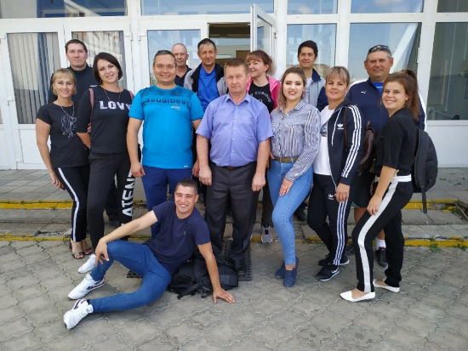
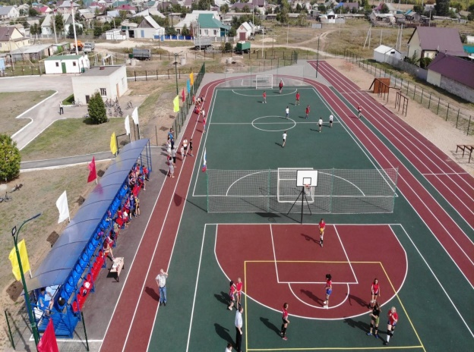

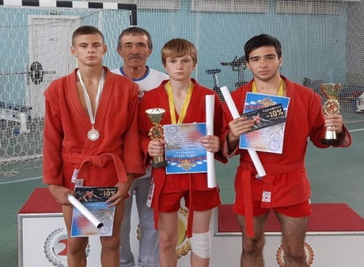
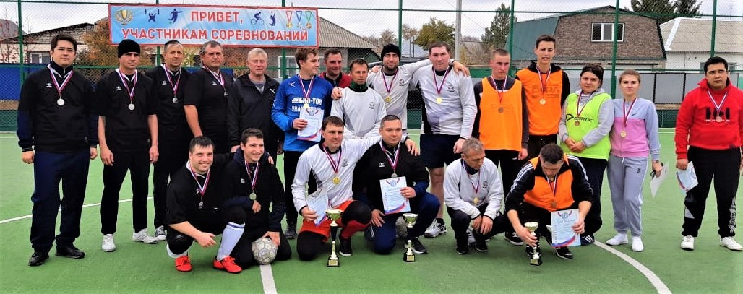
Муниципальная программа «Развитие культуры в Ивантеевском
муниципальном районе»
ЦЕЛИ: - сохранение культурного и исторического наследия района;
- обеспечение доступа граждан к культурным ценностям, участию в культурной жизни и реализации их творческого потенциала;
- создание благоприятных условий для устойчивого развития сферы культуры.
Подпрограмма 1 «Развитие библиотечно-информационного обслуживания населения»
Планируемые результаты
Наименование целевого показателя | 2018 год отчет | 2019 год  оценка | 2020  год  проект | 2021  год  проект | 2022  год  проект
Количество обслуженных граждан (чел.) | 10333 | 10328 | 10325 | 10320 | 10310
Количество посещений (ед.) | 106094 | 107448 | 106100 | 106100 | 106100
Книговыдача (выдано экземпляров за год) | 239300 | 240367 | 239329 | 239310 | 239300
Поступления фонда (экз.) | 1515 | 769 | 1500 | 1500 | 1500
Укомплектованность кадрами в соответствии со штатным расписанием (%.) | 100 | 100 | 100 | 100 | 100
Читаемость (ед.) | 23,2 | 23,2 | 23,2 | 23.2 | 23.2

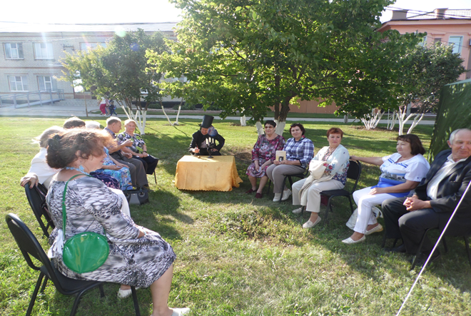
Подпрограмма 2 «Организация предоставления дополнительного образования детям
художественно-эстетической направленности»
Наименование целевого показателя | 2018 год отчет | 2019 год  оценка | 2020  год  проект | 2021  год  проект | 2022  год  проект
Количество обучающихся (чел.) | 331 | 331 | 331 | 343 | 369
Процент потребителей, удовлетворенных качеством услуг (%) | 100 | 100 | 100 | 100 | 100
Доля педагогических кадров с высшим образованием от общего числа (%) | 57 | 54 | 54 | 54 | 54
Доля преподавателей, работающих на основной работе с первой и высшей квалификационной категорией (%) | 57 | 60 | 60 | 60 | 60
Количество выпускников, окончивших школу на "отлично" (%) | 56 | 56 | 56 | 56 | 56
Количество обучающихся, прошедших промежуточную аттестацию (ед.) | 100 | 100 | 100 | 100 | 100
Количество победителей муниципальных, зональных, областных, региональных, Всероссийских, Международных конкурсов (ед.) | 320 | 320 | 150 | 150 | 150
Процент выпускников, получивших свидетельство об окончании обучения(%) | 100 | 100 | 100 | 100 | 100

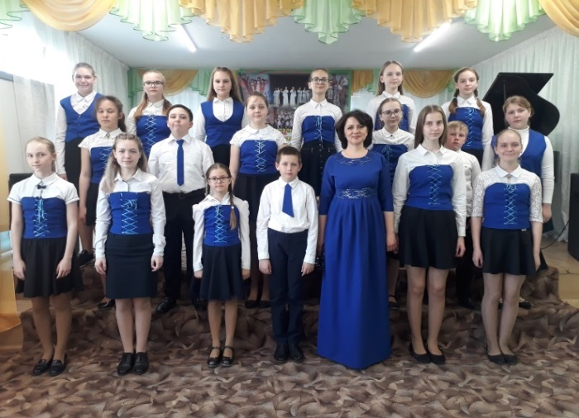
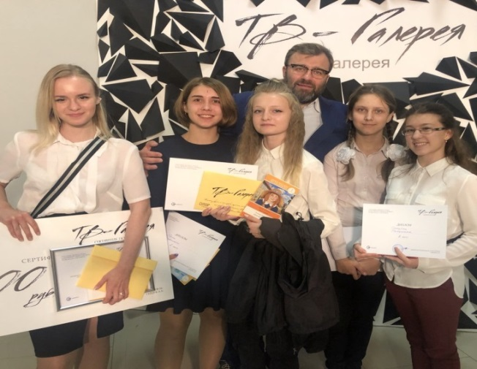

Подпрограмма 3 «Развитие и организация культурного досуга, массового отдыха населения, народного и художественного творчества»
Наименование целевого показателя | 2018 год отчет | 2019 год  оценка | 2020  год  проект | 2021  год  проект | 2022  год  проект
Количество культурно-досуговых мероприятий (ед.) | 3579 | 3620 | 3692 | 3766 | 3841
Информационно-просветительские мероприятия (ед.) | 121 | 122 | 122 | 122 | 122
Количество постоянно действующих клубных формирований (ед.) | 131 | 134 | 134 | 134 | 134
Процент удовлетворенности потребителей качеством и доступностью предоставляемой услуги (%) | 100 | 100 | 100 | 100 | 100
Количество коллективов со званием «Народный» (ед.) | 11 | 12 | 12 | 12 | 12
Число посетителей мероприятий (ед.) | 334209 | 336660 | 343356 | 350238 | 357213

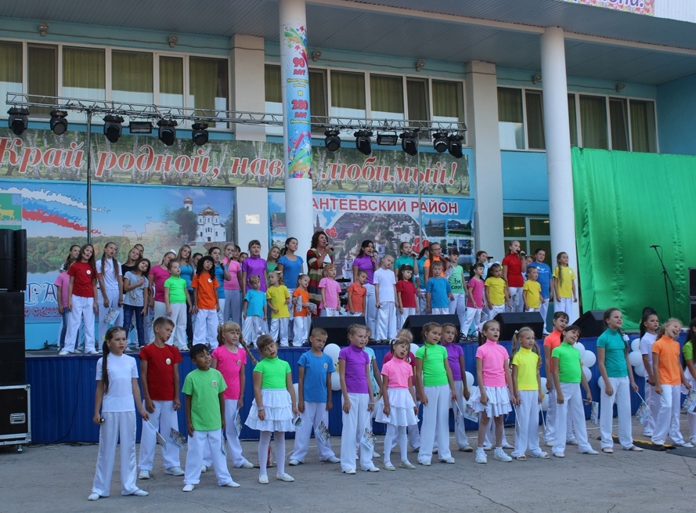

Муниципальная программа «Противодействие экстремизму и профилактика терроризма на территории Ивантеевского муниципального района»
ЦЕЛИ: Воспитание культуры толерантности и межнационального согласия;
Достижение необходимого уровня правовой культуры граждан как основы толерантного сознания и поведения.
Формирование в молодежной среде мировоззрения и духовно-нравственной атмосферы этнокультурного взаимоуважения, основанных на принципах уважения прав и свобод человека, стремления к межэтническому миру и согласию, готовности к диалогу.
Общественное осуждение и пресечение на основе действующего законодательства любых проявлений дискриминации, насилия, расизма и экстремизма на национальной и конфессиональной почве.
Разработка и реализация образовательных программ, направленных на формирование у подрастающего поколения позитивных установок на этническое многообразие.

Наименование целевого показателя | 2018 год отчет | 2019 год  оценка | 2020  год  проект | 2021  год  проект | 2022  год  проект
Обеспечение антитеррористической безопасности мест с массовым пребыванием людей, охраны правопорядка, (ед.) | 3 | 1 | 1 | 1 | 1

Муниципальная программа «Развитие образования Ивантеевского
муниципального района»
ЦЕЛИ: обеспечение доступности и вариативности качественных образовательных услуг с учетом современных вызовов к системе дошкольного образования;
обеспечение высокого качества российского образования в соответствии с меняющимися запросами населения и перспективными задачами развития российского общества и экономики;
обеспечение системы образования квалифицированными педагогическими кадрами;
выявление и развитие одаренных детей;
развитие системы патриотического воспитания детей и молодежи;
создание в образовательных учреждениях доступной среды для детей с ограниченными возможностями здоровья и инвалидов.

Наименование целевого показателя | 2018 год отчет | 2019 год  оценка | 2020  год  проект | 2021  год  проект | 2022  год  проект
Доступность дошкольного образования (отношение численности детей в возрасте от 3 до 7 лет, получающих дошкольное образование в текущем году, к сумме численности детей в возрасте от 3 до 7 лет, получающих дошкольное образование в текущем году, и численности детей в возрасте от 3 до 7 лет, находящихся в очереди на получение в текущем году дошкольного образования) (%) | 100 | 100 | 100 | 100 | 100
Удельный вес обучающихся общеобразовательных организаций, которые обучаются в соответствии с требованиями федеральных государственных образовательных стандартов, от общего количества обучающихся (%) | 97,3 | 99 | 99,5 | 100 | 100
Количество участников регионального этапа всероссийской олимпиады школьников, научных конференций, конкурсов, фестивалей, интернет-марафонов, областного бала золотых медалистов (чел.) | 1150 | 1200 | 1200 | 1200 | 1220
Доля детей и молодежи от 16 до 18 лет, участвующих в различных мероприятиях по гражданско-патриотическому и военно-патриотическому воспитанию, в общей численности детей и молодежи района (%) | 96 | 97 | 98 | 99 | 99

Подпрограмма «Развитие системы дошкольного образования»
Планируемые результаты
Наименование целевого показателя | 2018 год отчет | 2019 год  оценка | 2020  год  проект | 2021  год  проект | 2022  год  проект
Удельный вес детей дошкольного возраста, имеющих возможность получать услуги дошкольного образования, от общего количества детей в возрасте от 1 до 7 лет (%) | 100 | 100 | 100 | 100 | 100

Подпрограмма «Поддержка одаренных детей Саратовской области»
Планируемые результаты
Наименование целевого показателя | 2018 год отчет | 2019 год  оценка | 2020  год  проект | 2021  год  проект | 2022  год  проект
Количество победителей и призеров всероссийских, международных олимпиад, конкурсов, фестивалей (чел.) | 0 | 1 | 1 | 1 | 1
Количество участников муниципального этапа Всероссийской олимпиады школьников, выполнявших работы по единым заданиям повышенной сложности (с 7 по 11 классы) (чел.) | 116 | 130 | 140 | 145 | 150

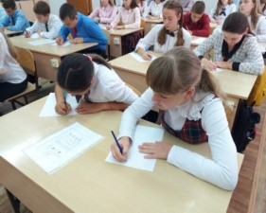
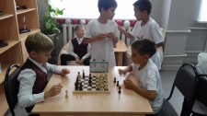

Подпрограмма «Развитие системы общего и дополнительного образования»
Наименование целевого показателя | 2018 год отчет | 2019 год  оценка | 2020  год  проект | 2021  год  проект | 2022  год  проект
Удельный вес общеобразовательных организаций, соответствующих требованиям федеральных государственных образовательных стандартов, от общего числа общеобразовательных организаций (%) | 100 | 100 | 100 | 100 | 100
Удельный вес учащихся, занимающихся физической культурой и спортом во внеурочное время в сельских общеобразовательных организациях (%) | 85 | 87 | 88 | 89 | 90
Удельный вес общеобразовательных организаций, осуществляющих дистанционное обучение обучающихся, от общей численности общеобразовательных организаций (%) | 0 | 8 | 8 | 15 | 15
Подпрограмма «Патриотическое воспитание детей и молодежи Саратовской области»
Планируемые результаты
Наименование целевого показателя | 2018 год отчет | 2019 год  оценка | 2020  год  проект | 2021  год  проект | 2022  год  проект
Доля детей и молодежи от 7 до 30 лет, участвующих в мероприятиях по патриотическому воспитанию, в общей численности детей и молодежи района (%) | 96 | 97 | 98 | 99 | 99
Доля молодежи от 16 до 18 лет, участвующих в мероприятиях по допризывной подготовке к военной службе, в общей численности молодежи района (%) | 100 | 100 | 100 | 100 | 100

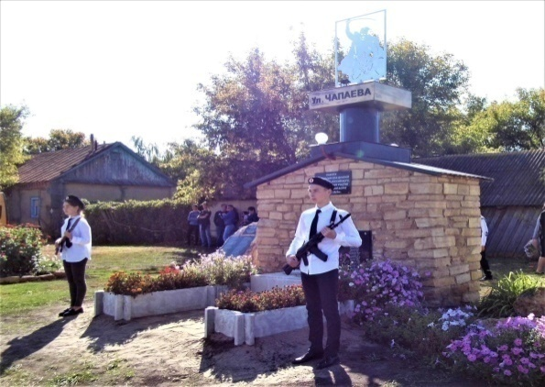

Муниципальная программа «Организация отдыха, оздоровления, занятости детей и подростков Ивантеевского муниципального района»
ЦЕЛИ: Комплексное решение вопросов организации отдыха, оздоровления, занятости детей и подростков Ивантеевского района в каникулярное время.
Наименование целевого показателя | 2018 год отчет | 2019 год  оценка | 2020  год  проект | 2021  год  проект | 2022  год  проект
предоставление льготных путевок на оздоровление детей из социально незащищенных категорий в лагеря с дневным пребыванием детей при образовательных учреждениях (шт.) | 505 | 505 | 505 | 505 | 505
увеличение охвата детей в загородные лагеря (в % от общего числа детей в возрасте от 6,5 до 16 лет включительно, охваченных разными формами отдыха и оздоровления): | 10,6 | 10,8 | 11,1 | 11,2 | 11,2

Муниципальная Программа «Комплексное развитие систем транспортной инфраструктуры на территории Ивантеевского муниципального района Саратовской области »

ЦЕЛИ: сокращение ущерба от дорожно-транспортных происшествий и их последствий;
сохранение жизни и здоровья участников дорожного движения за счет повышения дисциплины на дорогах.

Подпрограмма 1 «Модернизация и развитие автомобильных дорог общего пользования муниципального значения Ивантеевского района Саратовской области»
Планируемые результаты
Наименование целевого показателя | 2018 год отчет | 2019 год  оценка | 2020  год  проект | 2021  год  проект | 2022  год  проект
Протяженность отремонтированных автомобильных дорог и мостов (км.) | 3,5 | 2,6 | 3,5 | 3,5 | 3,5
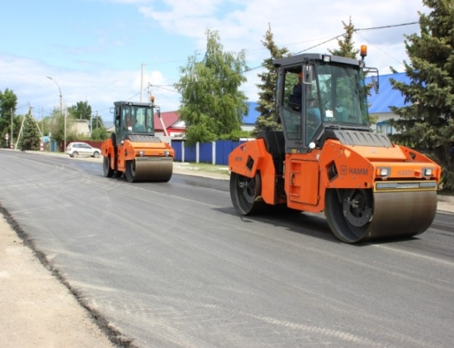

Подпрограмма 2 «Повышение безопасности дорожного движения в Ивантеевском районе Саратовской области»
Планируемые результаты
Наименование целевого показателя | 2018 год отчет | 2019 год  оценка | 2020  год  проект | 2021  год  проект | 2022  год  проект
Нанесение дорожной разметки (км.) | 1,0 | 1,0 | 1,0 | 1,0 | 1,0
Установка дорожных знаков (шт.) | 64 | 58 | 10 | 10 | 10
Установка дорожных ограждений (п.м.) | --- | --- | --- | --- | ---
Устройство искусственных неровностей (шт.) | --- | --- | --- | --- | ---

Муниципальная программа « Развитие местного самоуправления Ивантеевского муниципального района»
ЦЕЛИ: содействие органам местного самоуправления Ивантеевского муниципального района в реализации полномочий, определенных законодательством, повышения качества и эффективности административно-управленческих процессов в органах местного самоуправления, создание необходимых условий для развития в Ивантеевском районе системы местного самоуправления и эффективного решения вопросов местного значения.
Планируемые результаты
Наименование целевого показателя | 2018 год отчет | 2019 год  оценка | 2020  год  проект | 2021  год  проект | 2022  год  проект
Степень информированности населения Ивантеевского муниципального района о развитии местного самоуправления для наиболее полного включения граждан в осуществление местного самоуправления (%) | 100 | 100 | 100 | 100 | 100
Повышение квалификации и профессиональная переподготовка муниципальных служащих. (%) | 60 | 70 | 80 | 90 | 100
Чествование отдельной категории граждан: Героев России, почётных граждан района, орденоносцев, ветеранов Великой Отечественной войны, граждан, имеющих звание Заслуженный…, почётных работников России, муниципальных служащих, жителей, внёсших значимый вклад в развитие и процветание района проживающих или проживавших в Ивантеевском районе. (%) | 100 | 100 | 100 | 100 | 100
Экономия потребления энергетических ресурсов, тыс.руб. | 653,8 | 686,6 | 750,4 | 751,3 | 0

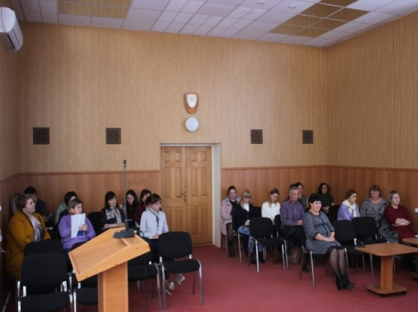
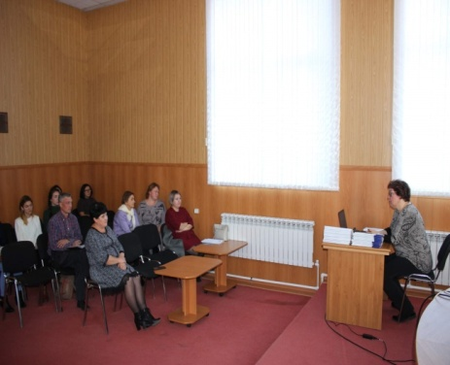

Муниципальная программа «Комплексное развитие социальной инфраструктуры Ивантеевского муниципального района»
ЦЕЛИ: Формирование благоприятной среды для жизнедеятельности на территории Ивантеевского муниципального района
Наименование целевого показателя | 2018 год отчет | 2019 год  оценка | 2020  год  проект | 2021  год  проект | 2022  год  проект
Количество разработанной градостроительной документации с целью градостроительного планирования по устойчивому развитию территории Ивантеевского муниципального района | 6 | 4 | 5 | 5 | 5
Количество разработанных документов по размещению нестационарных торговых объектов на территории Ивантеевского муниципального района | 0 | 0 | 1 | 1 | 1
Количество разработанных документов по размещению рекламных конструкций на территории Ивантеевского муниципального района | 0 | 0 | 1 | 1 | 1

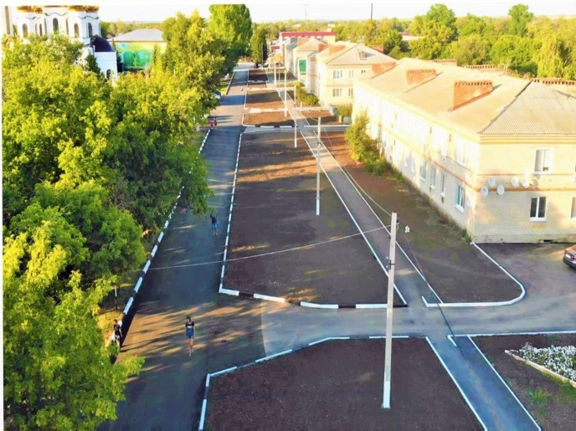
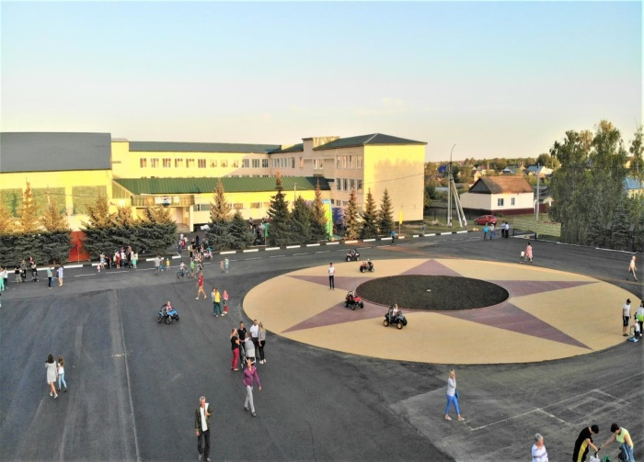

Планируемый объем муниципального долга

Вид долгового обязательства | На 01.01.2021г. |  | На 01.01.2022г. |  | На 01.01.2023г.
 | Сумма, тыс. рублей | Удельный вес, в % | Сумма, тыс. рублей | Удельный вес, в % | Сумма, тыс. рублей | Удельный вес, в %
Бюджетные кредиты из областного бюджета | 18100,0 | 78,4 | 13100,0 | 56,7 | - | -
Кредиты от кредитных организаций | 5000,0 | 21,6 | 10000,0 | 43,3 | 23100,0 | 100,0
Всего: | 23100,0 | 100,0 | 23100,0 | 100,0 | 23100,0 | 100,0
в % к объему налоговых и неналоговых доходов бюджета | 30,8 |  | 29,6 |  | 28,7

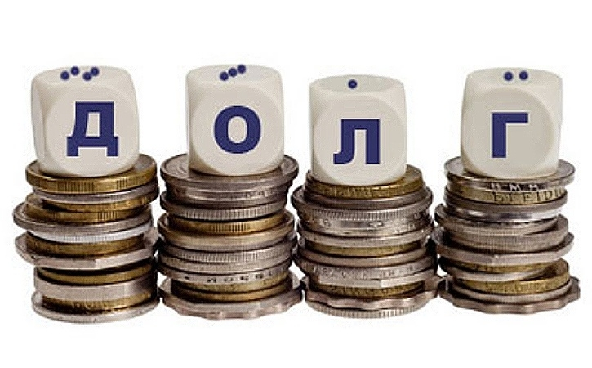

тыс.рублей

Контактная информация

Адрес: 413950, Саратовская область, с.Ивантеевка, ул. Советская, д. 16
Тел.: 8(84579) 5-16-76
Факс: 8(84579) 5-16-78
График работы:
понедельник-пятница: с 8-00 до 16-00
перерыв - с 12-00 до 13-00
Электронный адрес: fo10ivant@mail.ru

